
新北市三重區碧華國民小學114學年度學生桌球代表隊招生簡章
敬愛的家長您好：
本校為桌球運動基礎扎根，訓練學生桌球技術的專業能力，並促進學生身體素質強健，以增進反應靈敏度並預防學生視力惡化，因此成立「學生桌球隊」，本隊為運動競技團隊，以體育競技訓練為目標、以培養本校專業桌球選手代表隊。
- 招收對象：114年限招收本校全年級學生（男女兼收12人成班）對桌球競技訓練有興趣者。
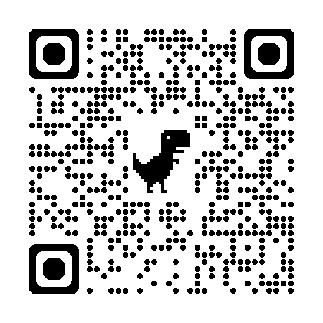
- 報名時間：即日起至6月13日
- 上課及訓練時間：114年9月1日至115年1月20日(寒暑假訓練時間另訂)
●114學年桌球課程 每週一、二、三、四、五放學後時間（如下表）
 | 星期一 | 星期二 | 星期三 | 星期四 | 星期五
12:00~14:10 | 一、二年級  教室用餐及  作業指導 |  | 全年級  教室用餐及作業指導 | 一、二年級  教室用餐及作業指導 | 一、二、三、四年級  教室用餐及作業指導
14:10-16:00 | 一、二年級訓練 |  | 全年級訓練 | 一、二年級訓練 | 一、二、三、四年級訓練
16:00-17:40 | 全年級訓練 | 全年級訓練 | 全年級訓練 | 全年級訓練 | 全年級訓練
收費：訓練費用：一至六年級約11,000元
（一） 午休照顧費用：一、二年級6000元(加入學校課後照顧班）
三、四年級4000元，五、六年級2000元（單獨開班）
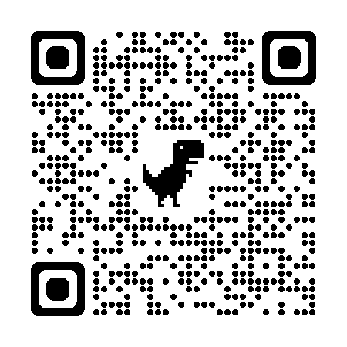
（二）訓練費用及午休照顧費用皆以低、中、高各6人計算，會根據上課的人數與上課的時段，費用會再做計
算與調整

●暑期桌球課程
培訓1班 08:40-12:00  7/1-7/11 $3200 | 培訓2班 08:40-12:00  7/14-7/25 $3500 | 培訓3班 08:40-12:00  7/28-8/8 $3500 | 培訓4班 bb 08:40-12:00  8/11-8/22 $3500
- 師資：郭禹霆教練
- 經歷：少年國手第八名、青少年國手第五名、全國自由盃國男組單打季軍、全中運國男組男單第四名
山西太原公開賽U15、U18男單冠軍
◎訓練地點：碧華國小桌球教室
◎注意事項：(桌球教室備有冷氣設備，訓練費用含冷氣使用費)
1.訓練時間除攜帶球拍外，請自備水壺(學校有飲水機供應)、擦汗毛巾及替換衣物，穿著排汗運動服及運動鞋。無法自備球拍者請提前告知，上課時可統一調查需求代辦採購。
2.本訓練費用依照新北市政府課後社團實施要點訂定之規則辦理，退費亦同(全部費用依照規定繳交至本校公庫)。
3.發生不可抗力狀況無法上課時，採另擇日補課；因故請假或缺席，依規定不得另行補課或退費。
4.課程報名事宜請洽詢學務處黃組長(02-28577792分機722)或洪老師(0986593326)
◎報名方式:採線上報名網址連結
114學年班https://docs.google.com/forms/d/1bYdawyrbwSxhFdKMU1Tc7uzQy6yQT5hY6v0SblzWK-0/edit
114暑期班https://docs.google.com/forms/d/1Sb88QrCvrvY7qqYsgwl58gvHi6y6eGJmB-LjMFbWeZc/edit

